**MÜZİK YAYIN İZNİ BAŞVURUSU NASIL YAPILIR?**

1. Başvuru Dilekçesi (EK-1) , İşyeri Açma ve Çalışma Ruhsatı Örneği, varsa Turizm İşletme Belgesi Örneği, Vergi Levhası Örneği, İmza Sirküsü veya Vekâletname ile Akustik Rapor*, Taahhütnamenin Islak İmzalı Nüshası**(EK-2) ve Başvuru Ücreti Dekontu***(EK-3) Müdürlüğümüze teslim edilir.

* Akustik rapor Bakanlığımızca yetkili laboratuvarlar tarafından hazırlanır.

** Taahhütname örneği Müdürlüğümüz tarafından temin edilecektir.

*** Başvuru Ücreti Türkiye Halk Bankası gişelerinden ödenmektedir. Ödeme için donersermaye.csb.gov.tr web adresine girilerek sol üstte referans numarası başvuru sayfası kısmından referans numarası alınmalı ve bu numara ile ödeme yapılmalıdır.

1. Sunulan bilgi ve belgeler, Müdürlüğümüz tarafından Yönetmelik kapsamında  
   değerlendirilir. Gerektiğinde sahada inceleme ve değerlendirme çalışmaları yapılır.
2. Başvurunun uygun bulunması halinde, başvuru sahibine uygunluk bildirilir ve müzik  
   yayın izin belgesi ücretini* yatırması istenir.

* Müzik Yayın İzin Belgesi Ücreti Türkiye Halk Bankası gişelerinden ödenmektedir. Ödeme için donersermaye.csb.gov.tr web adresine girilerek sol üstte referans numarası başvuru sayfası kısmından referans numarası alınmalı ve bu numara ile ödeme yapılmalıdır.

1. Müzik Yayın İzin Belgesi düzenlenir.

**NOT-1:** Müzik Yayın İzin Belgesi 3 (üç) yıl süre ile geçerlidir. Sürenin sona ermesinden en  
az 6 (altı) ay önce müzik yayın izninin yenilenmesi için başvurulur.

**NOT-2:** Ücretler Bakanlığımızca her sene güncellenmektedir. Ücretlerin miktarlarına donersermaye.csb.gov.tr web adresinden ulaşılabilir.

**NOT-3:** İlimizde gürültü ölçümü konusunda yetkili laboratuvar bulunmamaktadır. En yakın Rize (Rize Çevre Laboratuvarı), Samsun (Artek Çevre ve Global Teknik) ve Trabzon (Neva Çevre Laboratuvarı) illerinde bulunmaktadır.

**EK-1**

ÇEVRE ŞEHİRCİLİK VE İKLİM DEĞİŞİKLİĞİ İL MÜDÜRLÜĞÜ’NE

(ÇED ve Çevre İzinlerinden Sorumlu Şube Müdürlüğü)

GİRESUN

İlimiz ..…………………………………..… İlçesi, …………………………………………… ……………………...……………………………………………………………………………adresinde faaliyet gösteren ………………………………………...……… (otel, diskotek, bar, gazino, düğün salonu, restoran, kafeterya, gezi teknesi) “Müzik Yayın İzin Belgesi” almak istiyorum.

Gereğini saygılarımla arz ederim. (….…./……../202….)

Ad-Soyad / Firma Ünvanı

İmza:

TC No:

Vergi No:

Telefon:

EKLER:

1. İşyeri Açma ve Çalışma Ruhsatı
2. İmza Beyannamesi
3. Taahhütname
4. Vergi Levhası
5. Gürültü Ölçüm Raporu
6. Rapor İnceleme Bedeli Dekontu

**EK-2**

**İŞYERLERİ İÇİN TAAHHÜTNAME**

|  |  |  |
| --- | --- | --- |
| 1. İşyeri Sahibinin Adı / Ticari Unvanı | |  |
| 2. İşyerinin | Beldesi |  |
| Köyü |  |
| Mahallesi |  |
| Sokağı |  |
| Mevkii |  |
| Pafta No |  |
| Ada No |  |
| Parsel No |  |
| Yüzölçümü |  |
| Kullanılan Alanın Yüzölçümü |  |
| 3. Çalışan Personel Sayısı | |  |
| 4. İşyeri Vergi Dairesi ve Vergi Numarası | |  |
| 5. Faaliyetin Türü ve Kapasitesi | |  |

Başvuru dosyası ve yukarıda verilen bilgilerin doğru olduğunu;

•2872 sayılı Çevre Kanunu ve bu kanuna bağlı olarak çıkarılan Çevresel Gürültü Kontrol Yönetmeliği hükümlerine uyacağımı,

•Bu taahhütname formunda verdiğim bilgilerin doğru çıkmaması veya taahhütlerimi yerine getirmemem halinde hakkımda yapılacak yasal işlemleri  
kabul edeceğimi,

•İşyerimin mümkün olan en az gürültü seviyesine ulaşabilmesi için akustik rapor hazırlayacağıma, akustik rapor kapsamında belirlenen gürültü kontrol tedbirlerini alacağımı,

•Herhangi bir nedenle (devir, satış vb.) faaliyet sahibinin değişmesi halinde, taahhütnamedeki yükümlülüklerin yeni faaliyet sahibince de aynen kabul ve taahhüt edilmesini sağlayacağımı,

•İşyerinin kuruluş şartlarında yapılacak her türlü değişikliği Çevre, Şehircilik ve  
İklim Değişikliği İl Müdürlüğüne bildireceğimi, gerekmesi halinde ilave gürültü  
kontrol tedbirleri alacağımı,

•Çevre Düzeni Planlarına ve İmar Planı hükümlerine uyacağımı kabul, beyan ve  
taahhüt ederim.

Tarih

İsim, Unvan, Kaşe İmza

**EK-3**

1. Başvuru Ücreti Türkiye Halk Bankası gişelerinden ödenmektedir. Ödeme için donersermaye.csb.gov.tr web adresine girilerek sol üstte referans numarası başvuru sayfası kısmından referans numarası alınmalı ve bu numara ile ödeme yapılmalıdır.

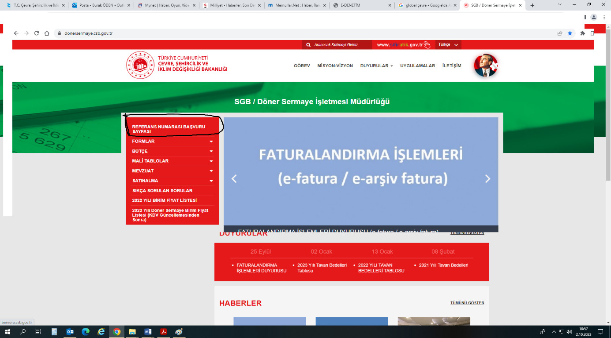

1. Gerekli bilgiler girildikten sonra belirttiğiniz cep telefonuna mobil onay kodu gelecektir. (Mesajın gelmesi yaklaşık 2 dakika sürmektedir)
2. Açılan kısımdan diğer bölümü seçilir.
3. Hizmet kısmına faaliyet yazılır. (Örnek: Düğün Salonu, kafeterya, restoran, otel)
4. Seçime müteakip açıklama kısmında 2 adet ödeme kodu çıkar. İlki seçilerek Referans numarası alınır. (Örnek: Düğün salonu seçtiğinizde 2 adet ödeme kodu çıkar. Gürültü raporunu Müdürlüğümüze sunacağınız başvuruda ilk sıradaki ödeme seçilir) (Not: Fiyatı düşük olan budur.)
5. Raporunuzun Müdürlüğümüzce uygun görülmesi halinde tarafınıza telefon ile bilgi verilir.
6. Belge bedeli için tekrardan referans numarası alınır. Fakat bu sefer ikinci sıradaki ödeme seçilir. (Not: Fiyatı yüksek olan budur.) Dekont Müdürlüğümüze iletilir ve belge hazırlanır.